Министерство образования, науки и молодежной политики НИЖЕГОРОДСКОЙ ОБЛАСТИ

Государственное Бюджетное профессиональное

Образовательное Учреждение

«Борский Губернский колледж»

Утверждаю

Директор ГБПОУ «Борский

Губернский колледж»

_____________ А.П. Волков

«____» ____________ 2019 г.

**ПроЕКТ**

«Педагог будущего»



Городской округ город Бор

2019 г.

**СОДЕРЖАНИЕ ПРОЕКТА**

1. Паспорт проекта……………………………………………………………………………………………………. 3

2. ПРОБЛЕМа И ЦЕЛЬ проекта……………………………………………………………………………………… . 5

3. КОНЦЕПТУАЛЬНАЯ МОДЕЛЬ ПРОЕКТА…………………………………………………..……………………..…10

4. План мероприятий по РЕАЛИЗАЦИИ ПРОЕКТА…..…………………………………………………….……11

5. ФИНАНСОВОЕ ОБЕСПЕЧЕНИЕ ПРОЕКТА……………………………………………………………….………… 15

6. ПОКАЗАТЕЛИ И ИНДИКАТОРЫ РАЗВИТИЯ КОЛЛЕДЖА ………………………………………….…………… 16

**1. Паспорт проекта**

|  |  |
| --- | --- |
| Наименование проекта | Педагог будущего |
| Директор | Волков Алексей Павлович |
| Адрес учреждения | 606443, Нижегородская область, г.о.г. Бор, ул. Мира, д. 27 |
| Телефон, факс | 8 (83159) 6-55-27 |
| e-mail | borteh@mail.ru |
| сайт | www.bgkbor.ru |
| Сроки | 2019-2021 гг. |
| Разработчики проекта | Заместитель директора по УР – Т.С. Филонова  Заведующий методическим кабинетом – О.Е. Андриянова |
| Руководитель проекта | Заместитель директора по УПР – Е.А. Лаптева |
| Цель проекта | Совершенствование системы кадрового обеспечения колледжа и профессионального роста педагогов |
| Задачи проекта | Разработать план мероприятий по укомплектованию колледжа педагогическими кадрами |
| Организовать непрерывный процесс повышения квалификации сотрудников в соответствии с требованиями профессиональных стандартов |
| Реализовать систему мотивации и материального стимулирования педагогических работников для обеспечения их профессионального роста |
| Разработать комплекс мероприятий по различным формам поддержки и сопровождения молодых специалистов |
| Повысить активность участия педагогических работников в конкурсах профессионального мастерства, конференциях и мероприятиях профессиональной направленности |
| Сроки и этапы реализации | Проект реализуется в три этапа:  I этап – организационно-подготовительный, январь-март 2019 года: разработка плана мероприятий по проблеме;  II этап – практический (основной), апрель 2019 года – ноябрь 2021 года:  реализация мероприятий, контроль проекта и коррекция дорожной карты проекта;  III этап – обобщающий, декабрь 2021 года:  анализ достижения цели и решения задач проекта; обобщение результатов реализации мероприятий проекта и распространение опыта |
| Ожидаемые конечные результаты и показатели проекта | - Укомплектованность преподавательским составом;  - увеличение численности педагогических работников со стажем более трех лет на предприятиях;  - повышение квалификации педагогов, в том числе с использованием современных цифровых технологий, участия в программах обмена опытом и лучшими практиками привлечения работодателей к дополнительному профессиональному образованию педагогических работников, в том числе в форме стажировок;  - переподготовка кадрового состава в соответствии с требованиями профессиональных стандартов;  - вовлечение педагогов в различные формы поддержки и сопровождения в первые три года работы;  - увеличение педагогических работников, аттестованных на первую и высшую квалификационные категории;  - увеличение количества педагогических работников, принявших участие в профессиональных конкурсах и мероприятиях. |
| Источники финансирования | Бюджетные и внебюджетные средства колледжа |
| Исполнители | Администрация и педагогический коллектив ГБПОУ «Борский Губернский колледж» |
| Основание для разработки | - Федеральный закон от 29.12.2012 № 273-ФЗ «Об образовании в Российской Федерации»;  - Национальный проект «Образование» 2018-2024 г. (утвержден президиум совета при Президенте РФ по стратегическому планированию и национальным проектам, протокол №16 от 24 декабря 2018 г.)  - Стратегия развития системы подготовки рабочих кадров и формирования прикладных квалификаций в Российской Федерации на период до 2020 года;  Региональный стандарт кадрового обеспечения промышленного роста в Нижегородской области, утвержден приказом министерства образования Нижегородской области от 14.09.2016 №3320/144  - Профессиональные стандарты |

**2. пРОБЛЕМа И ЦЕЛЬ проекта**

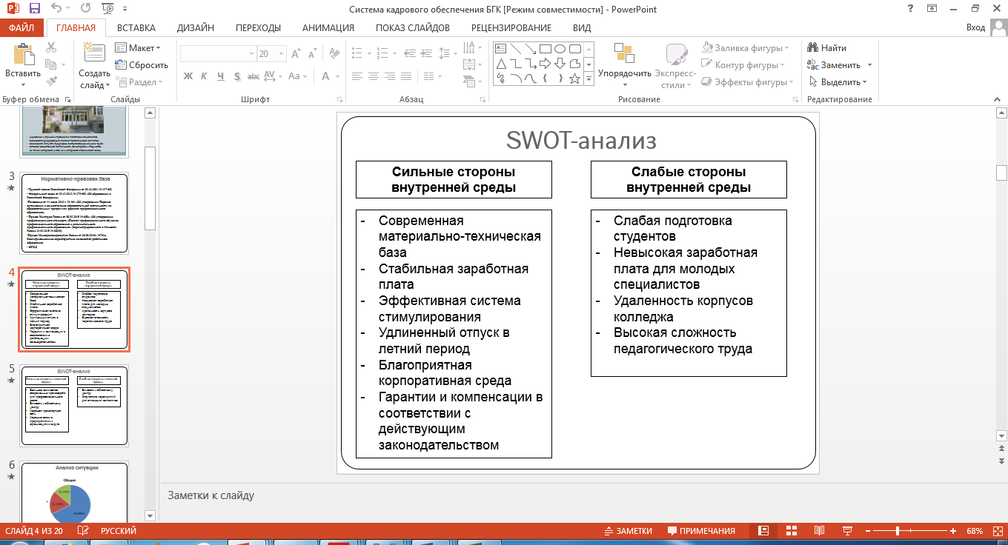

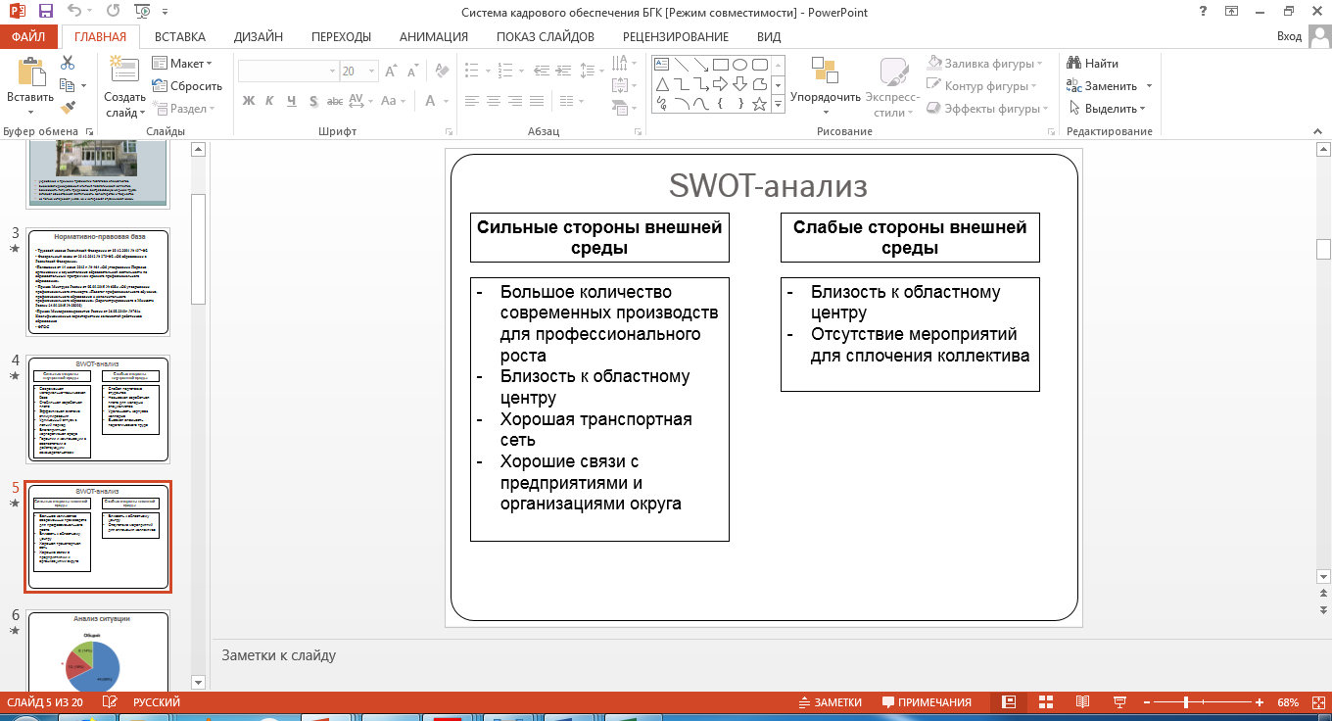

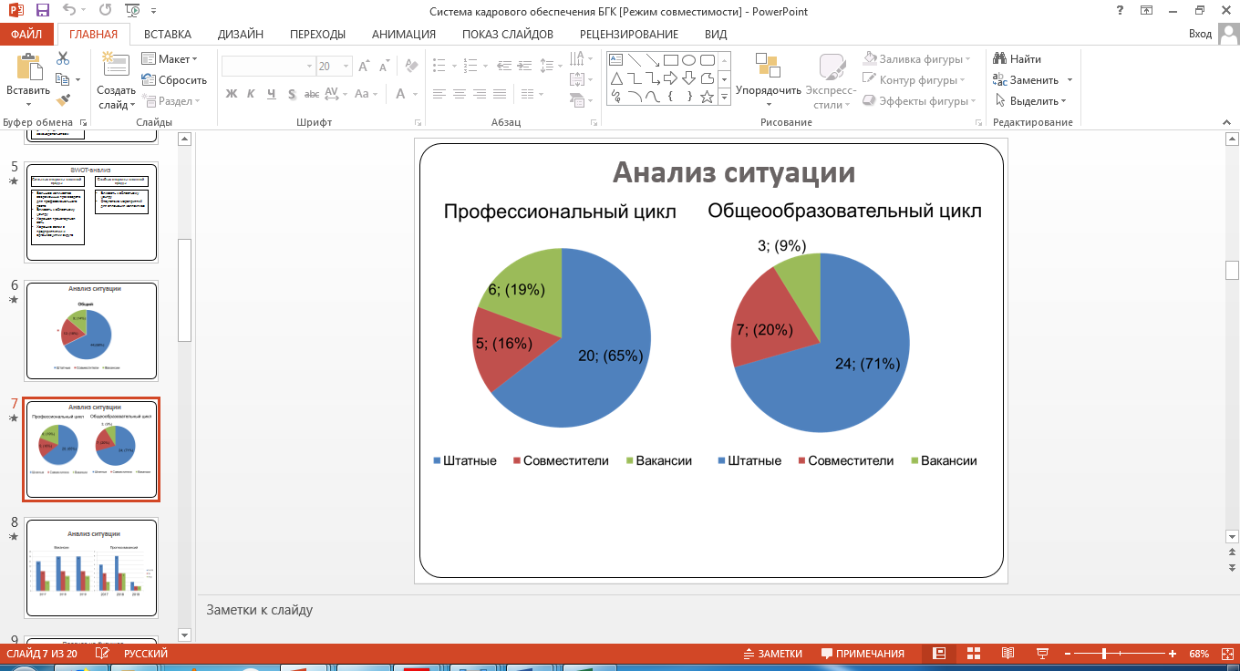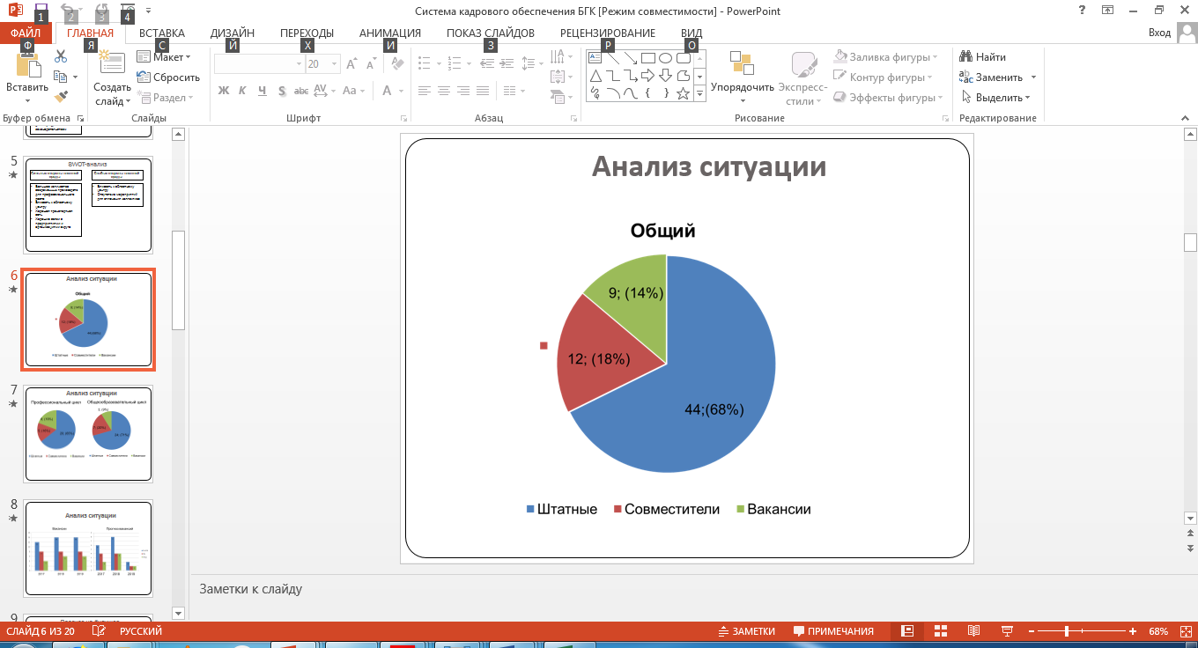



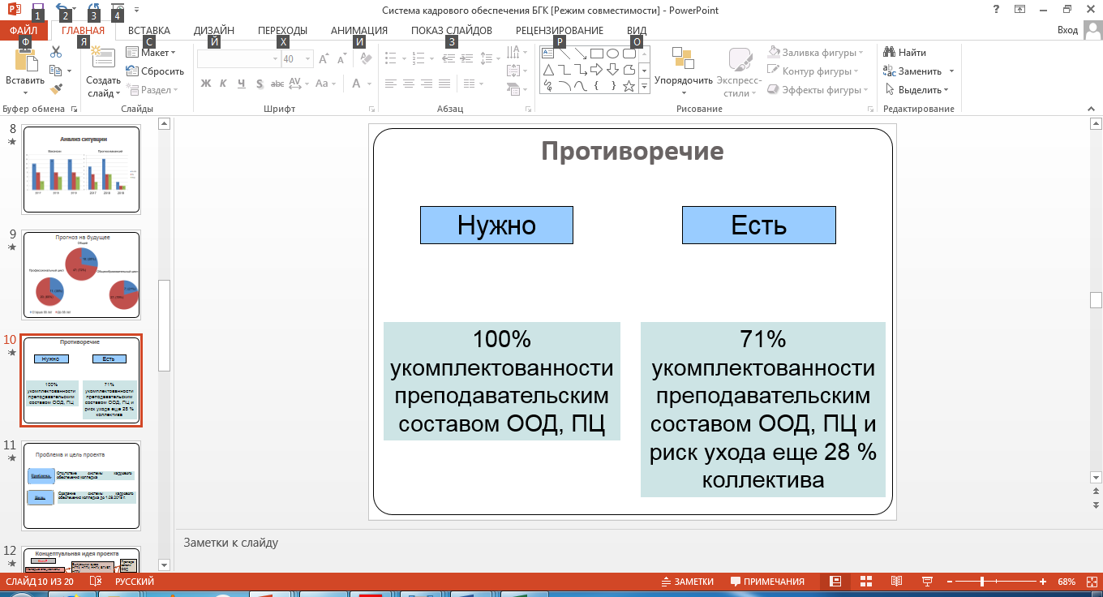

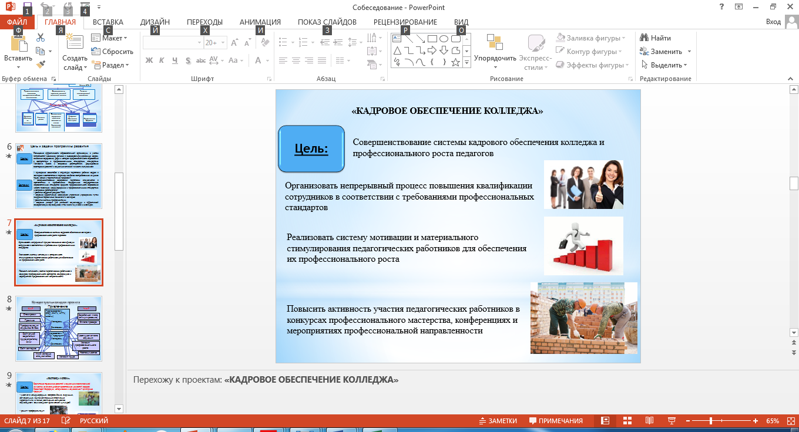

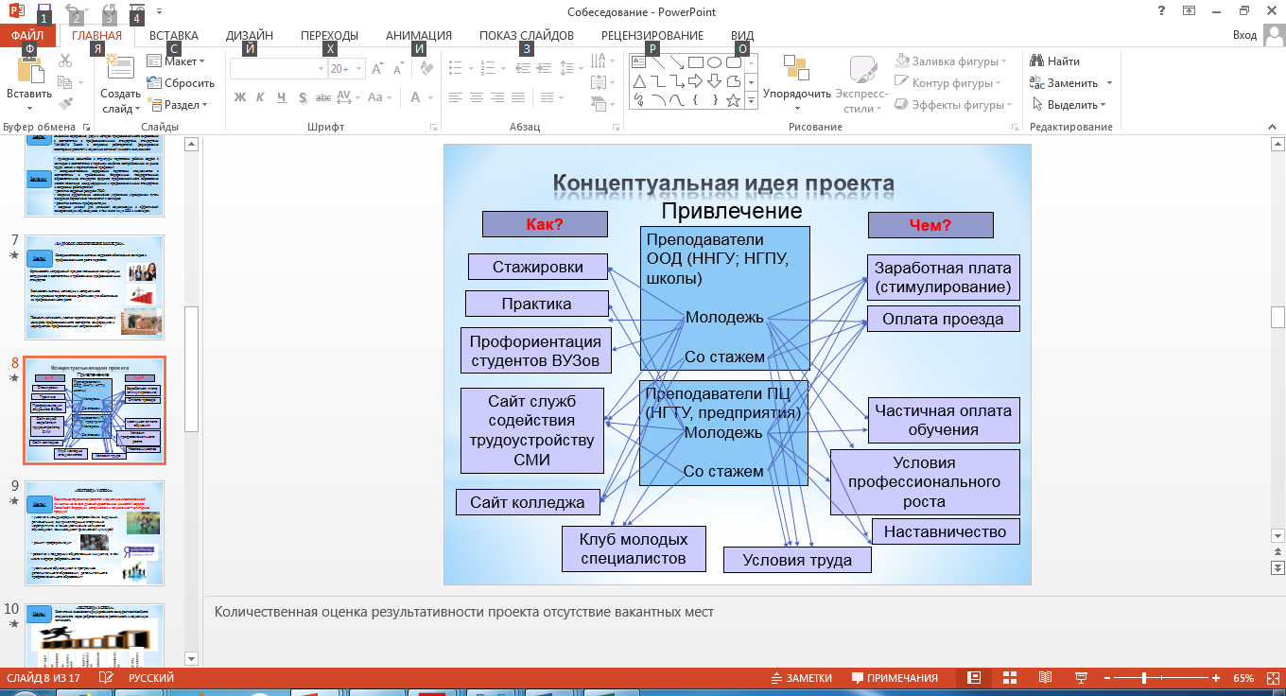**3. КОНЦЕПТУАЛЬНАЯ МОДЕЛЬ ПРОЕКТА**

|  |  |  |  |  |
| --- | --- | --- | --- | --- |
| №  **4. План мероприятий ПРОЕКТА**  п/п | Мероприятие | Сроки исполнения | Ответственные | Форма  отчетности |
| **1. Организационно-подготовительный этап** | | | | |
| 1.1 | Создание рабочей группы по  внедрению проекта | Январь 2019 г. | зам. директора по УПР | приказ |
| 1.2 | Анализ состояния:  - потребностей экономики региона в рабочих кадрах;  - материально-технической базы на предмет соответствия актуализированным ФГОС, ФГОС ТОП-50 и инфраструктурным листам чемпионатов Ворлдскиллс Россия;  - кадрового состава колледжа;  - активности участия обучающихся в чемпионатах Ворлдскиллс, олимпиадах и конкурсах профмастерства. | Февраль- июнь 2019 г. | зам. директора по УПР | Аналитическая справка, протокол Совета колледжа |
| 1.3 | Изучение требований актуализированных ФГОС и ФГОС по наиболее востребованным профессиям и специальностям (ТОП-50) и внесение предложений по переходу на новые ФГОС | Февраль 2019 г. | Зам. директора по УР | протокол Совета колледжа |
| 1.4 | Разработка проекта | Февраль-июнь 2019 г. | зам. директора по УПР,  зам. директора по УР,  зав. методическим кабинетом | проект |
| 1.5 | Обсуждение проекта на Педагогическом совете колледжа | Июнь 2019 г. | Зав. методическим кабинетом | протокол заседания |
| 1.6 | Утверждение проекта директором колледжа в составе Программы развития | август  2019 г. | директор | утвержденный проект |
| **2. Практический (основной) этап** | | | | |
| 2.1 | Обновление перечня профессий и специальностей колледжа, разработка содержания образовательных программ. | март-май  2019 г. | зам. директора по УПР, зам. директора по УР | Образовательные программы |
| 2.2 | Формирование предложений по контрольным цифрам приема граждан на 2020 и 2021 год | март-июнь  2019 г. | зам. директора по УПР | рабочий макет |
| 2.3 | Составление плана повышения квалификации педагогических работников по программам обучения Академии Ворлдскиллс. | Сентябрь 2019, 2020, 2021 гг. | Руководитель службы профориентации и содействия трудоустройству | План повышения квалификации |
| 2.4 | Обучение педагогических работников по программам Академии Ворлдскиллс | ежегодно | Руководитель службы профориентации и содействия трудоустройству | Сертификаты экспертов |
| 2.5 | Дооснащение лабораторий колледжа по компетенциям:  - «Поварское дело»;  - «Кондитерское дело»;  - «Кирпичная кладка»;  - «Электромонтаж» | Июнь 2020 г.  Сентябрь 2020 г.  Июнь 2021 г.  Июнь 2021 г. | зам. директора по УПР  руководитель ресурсного центра  заведующий практикой | Паспорт лаборатории |
| 2.6 | Формирование электронных версий скорректированных образовательных программ | Сентябрь ежегодно | Зав. методическим кабинетом | электронные версии  ПООП СПО |
| 2.7 | Создание условий для проведения демонстрационного экзамена |  |  |  |
| - изучение требований к проведению демонстрационного экзамена | Октябрь-декабрь 2019 г. | Заместитель директора по УР | доклад на заседании Методического совета |
| - приведение программы ГИА по профессиям и специальностям ТОП-50 и актуализированным ФГОС в соответствие с требованиями к проведению демонстрационного экзамена | Октябрь ежегодно | Заместитель директора по УР  Председатели ПЦК | программа ГИА |
| 2.8 | Подготовки документации по организации проведения демонстрационного экзамена | сентябрь 2020 г.– май 2021 г. | Заместитель директора по УПР  Заместитель директора по УР  Председатели ПЦК | Комплект документов |
| 2.9 | Аккредитация площадки по компетенции «Поварское дело» | сентябрь 2020 г.– май 2021 г. | Заместитель директора по УПР | свидетельство |
| 2.10 | Согласование состава экспертов по проведению демонстрационного экзамена | сентябрь 2020 г.– май 2021 г. | Заместитель директора по УПР | Приказ |
| 2.11 | Составление сметы затрат на проведение демонстрационного экзамена | Октябрь- ноябрь 2020 г. | Заместитель директора по УПР  Заместитель директора по ЭиФ | Смета затрат |
| 2.12 | Проведение демонстрационного экзамена | Июнь 2021 г. | Заместитель директора по УПР  Заместитель директора по УР | Протокол |
| 2.13 | Составления графиков подготовки обучающихся к чемпионатам Ворлдскиллс, олимпиадам и конкурсам профессионального мастерства | по графику проведения конкурсов | Руководитель службы профориентации и содействия трудоустройству  Руководитель ресурсного центра  Председатели ПЦК | График подготовки |
| 2.14 | Увеличение количества участников чемпионата Ворлдскиллс, в том числе за счет расширения перечня компетенций | ежегодно | Руководитель службы профориентации и содействия трудоустройству  Руководитель ресурсного центра  Председатели ПЦК | Сертификат участника |
| 2.15 | Увеличение количества участников олимпиад и конкурсов профессионального мастерства | ежегодно | Руководитель службы профориентации и содействия трудоустройству  Председатели ПЦК | Сертификат участника |
| 2.16 | Подготовка студентов из числа лиц с ОВЗ для участия в чемпионате Абилимпикс | по графику проведения чемпионата | Руководитель службы профориентации и содействия трудоустройству  Руководитель ресурсного центра  Председатели ПЦК | Сертификат участника |
| 2.17 | Разработка модели наставничества обучающихся с привлечением к этой деятельности специалистов-практиков | Апрель-сентябрь 2019 г. | Заместитель директора по УПР  Руководитель службы профориентации и содействия трудоустройству Руководитель ресурсного центра  Заведующий практикой | Положение о наставничестве обучающихся |
| 2.18 | Заключение соглашений со специалистами-практиками об осуществлении наставнической деятельности | Октябрь 2019 г. | Заместитель директора по УПР  Руководитель службы профориентации и содействия трудоустройству  Руководитель ресурсного центра  Заведующий практикой | Соглашения |
| 2.19 | Проведение внутриколледжных семинаров-практикумов | по графику | Заведующий методическим кабинетом | отчет, лента новостей на сайте колледжа |
| 2.20 | Размещение информации по реализации проекта на сайте колледжа и в СМИ | постоянно | руководитель информационного центра | лента новостей на сайте колледжа, статьи в СМИ |
| 2.21 | Проведение круглых столов с представителями предприятий и организаций | Один раз в квартал | Заместитель директора по УПР  Заведующий практикой | протокол заседания партнерского совета |
| 2.22 | Участие в конференциях, семинарах, публикация материалов | Постоянно | Заведующий методическим кабинетом,  преподаватели, обучающиеся | статьи, тезисы докладов, сертификаты об участии |
| 2.23 | Пополнение библиотечного фонда печатными и электронными образовательными ресурсами | ежегодно | руководитель информационного центра, заведующий библиотекой | библиотечные фонды |
| 2.24 | Анализ и обобщение опыта по подготовке к  WorldSkills Russia | ежегодно | Председатели ПЦК | Протокол ПЦК |
| **3. Обобщающий этап** | | | | |
| 3.1 | Подведение итогов реализации проекта (промежуточных и итоговых) | Август 2019,  2020 гг., декабрь 2021 г. | зам. директора по УПР,  зам. директора по УР,  Руководитель службы профориентации и содействия трудоустройству,  Зав. методическим кабинетом  руководитель учебного центра | заседание педагогического совета |
| 3.2 | Обобщение и распространение опыта реализации проекта | постоянно | Зав. методическим кабинетом,  Председатели ПЦК, преподаватели | публикации, сборники, участие в конференциях |

**5. ФИНАНСОВОЕ ОБЕСПЕЧЕНИЕ ПРОЕКТА**

|  |  |  |
| --- | --- | --- |
| №  п/п | Виды деятельности,  мероприятия | Стоимость |
| 1 | Обучение педагогических работников по программам Академии Ворлдскиллс |  |
| 2 | Дооборудование учебных лабораторий | 300  000 рублей |
| 3 | Расходы на организацию и проведение демонстрационного экзамена | 378 000 рублей |
| 4 | Участие преподавателей и обучающихся в чемпионатах, конференциях, профессиональных олимпиадах, конкурсах, подготовка к мероприятиям | 100 000 рублей |
| 5 | Расходы на организацию наставнической деятельности. | 25 000 рублей |
| 6 | Обеспечение учебной литературой новых профессий и специальностей | 130 000 рублей |
|  | ИТОГО | 1 633 000 рублей |

**6. ПОКАЗАТЕЛИ И ИНДИКАТОРЫ РАЗВИТИЯ КОЛЛЕДЖА**

|  |  |  |  |  |  |
| --- | --- | --- | --- | --- | --- |
| № п/п | Наименование показателя | 2018 | 2019 | 2020 | 2021 |
| 1. | Укомплектованность колледжа преподавательским составом | 71% | 80% | 90% | 100% |
| 2. | Переподготовка кадрового состава в соответствии с требованиями профессиональных стандартов | 3 | 10 | 10 | 10 |
| 3. | Увеличение численности педагогических работников имеющих стаж работы на предприятиях более трех лет | 15 | Положительная динамика | | |
| 4. | Повышение квалификации педагогов, в том числе с использованием современных цифровых технологий, участия в программах обмена опытом и лучшими практиками привлечения работодателей к дополнительному профессиональному образованию педагогических работников, в том числе в форме стажировок | 27 | 57 | 30 | 30 |
| 5. | Вовлечение педагогов в различные формы поддержки и сопровождения в первые три года работы (количество молодых специалистов, закрепленных за наставниками) | 4 | 6 | 8 | 10 |
| 6. | Увеличение доли педагогических работников, аттестованных на первую и высшую квалификационные категории | 60 | 65 | 70 | 75 |
| 7. | Увеличение количества педагогических работников, принявших участие в профессиональных конкурсах и мероприятиях | 8 | 10 | 15 | 20 |